Jurnal Religion: Jurnal Agama, Sosial, dan Budaya
https://maryamsejahtera.com/index.php/Religion/index
P-ISSN : 2962-6560 , E-ISSN : 2963-7139

HUKUM PEMBAGIAN WARISAN DALAM ISLAM DENGAN HITUNGAN PECAHAN MATEMATIKA
¹Ahmad Ridho Habibie, ²Tri Bagus Saputra, ³Ahmad Saufi, ⁴Syifa Dewi Wulandari, ⁵Febriyanti, ⁶Durrotul Wafa, ⁷Novia Fitriani, ⁸Salsabilla Juliesa Handi
Prodi Pendidikan Matematika, Universitas Lambung Mangkurat
email : ¹2210118310017@mhs.ulm.ac.id, ²2210118310007@mhs.ulm.ac.id, ³2210118210035@mhs.ulm.ac.id,
⁴2210118320002@mhs.ulm.ac.id, ⁵2210118320008@mhs.ulm.ac.id, ⁶2210118220022@mhs.ulm.ac.id, ⁷2210118220010@mhs.ulm.ac.id, ⁸2210118320005@mhs.ulm.ac.id

ABSTRAK
Hukum ahli waris dalam Islam merupakan suatu sistem hukum yang mengatur pembagian harta peninggalan seseorang setelah meninggal dunia. Sistem hukum waris ini didasarkan pada sumber hukum utama Islam yaitu Al-Quran dan Hadis. Hukum ahli waris dalam Islam terdiri dari keluarga dekat dan jauh, seperti anak-anak, suami atau istri, orang tua, dan kerabat lainnya. Hukum ahli waris dalam Islam juga didasarkan pada prinsip kesetaraan, di mana setiap ahli waris berhak mendapatkan bagian yang sama dari harta warisan. Dalam Islam juga mengatur, bagaimana harta warisan harus dibagi dan dikelola, serta memberikan perlindungan hukum bagi ahli waris yang terancam kehilangan hak mereka dalam pembagian harta warisan. Peran hukum ahli waris dalam mendorong pemerataan distribusi kekayaan di antara anggota keluarga dan meminimalkan sengketa di antara mereka dalam pembagian harta warisan. Artikel ini membahas secara singkat konsep dasar ahli waris dalam hukum Islam, yaitu pembagian harta warisan yang berkaitan dengan pecahan dalam matematika sesuai dengan ketentuan-ketentuan syariat Islam, termasuk pembagian proporsi harta sesuai dengan hubungan keluarga. Dalam matematika, pembagian hukum waris yang berkaitan dengan pecahan dapat digunakan untuk memecahkan masalah dalam konteks hukum waris, seperti dalam pembagian harta warisan antara ahli waris. Misalnya, jika ada dua ahli waris dan harta warisan senilai 200 juta rupiah, tetapi satu ahli waris hanya memiliki hak atas 1/4 bagian, sedangkan ahli waris yang lain memiliki hak atas 3/4 bagian, maka bagian harta warisan yang diterima oleh ahli waris yang memiliki hak atas 1/4 bagian adalah 1/4 x 200 juta = 50 juta rupiah, sedangkan ahli waris yang memiliki hak atas 3/4 bagian akan menerima 3/4 x 200 juta = 150 juta rupiah.
Kata kunci: Hukum ahli waris, Islam, Pembagian harta, Pecahan, Matematika, Kesetaraan, Proporsi, Distribusi kekayaan, Konflik keluarga.

PENDAHULUAN
Indonesia masih bersifat dualisme dan pluralisme. Dikatakan bersifat dualisme dan pluralisme karena setidaknya terdapat empat sistem hukum waris yang merupakan hokum positif yang ditetapkan atau ditegakkan (enforcement) pengadilan, yaitu Sistem Hukum Waris Barat, Sistem Hukum Waris Adat, kompilasi hukum Islam, dan Sistem Hukum Waris Islam. Salah satu kegiatan matematika adalah kalkulasi atau menghitung sehingga tidak salah jika kemudian ada yang menyebut matematika adalah ilmu hitung atau ilmu al-hisab. Dalam urusan hitung menghitung ini, Allah SWT. adalah ahlinya. Allah SWT. sangat cepat dalam menghitung dan sangat teliti. Kita perhatikan ayat-ayat Al-quran yang menjelaskan bahwa Allah S.W.T. sangat cepat dalam membuat perhitungan dan sangat teliti.
Dalam Al-quran surah An-Nur ayat 39 disebutkan:

Artinya: “Allah adalah sangat cepat perhitungan-Nya”.

Kata waris berasal dari kata: pusaka, harta peninggalan mayat.
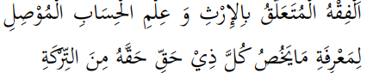
Menurut istilah, ilmu kewarisan (fara’idh) adalah:

“Ilmu Fiqih yang berkaitan dengan masalah waris dan ilmu perhitungan yang menyampaikan pengetahuan khusus setiap pemilik hak pusaka pada hak-hak bagiannya dari harta peninggalan.”
Menurut Kompilasi Hukum Islam (KHI) pada pasal 171 Huruf (a), yang dimaksud hukum kewarisan adalah hukum yang mengatur tentang pemindahan hak kepemilikan harta peninggalan (tirkah) pewaris, menentukan siapa-siapa yang berhak menjadi ahli waris, dan berapa bagiannya masing-masing.

METODE PENELITIAN
Metode penelitian merupakan metode untuk menyelidiki masalah tertentu untuk mendapatkan informasi berhubungan dengan masalah yang diselidiki, dibutuhkan solusi atas masalah tersebut. (Silalahi, 1999:6-7).
Metode penelitian yang digunakan adalah penelitian pustaka (library research). Penelitian dilakukan dengan mengumpulkan buku-buku dan jurnal-jurnal. Setelah sumber dikumpulkan, penulis pun mengkaji sumber tersebut. Pengkajian lebih dalam juga dilakukan pada Al-Qur'an dan Hadits sebagai sumber utama. Ayat- ayat yang dikaji adalah ayat-ayat yang berkaitan dengan materi ilmu kewarisan (fara’idh) dan perhitungan. Sumber data dalam penelitian ini adalah buku atau artikel yang memuat ayat Al-Qur'an dan Hadits serta materi tentang perhitungan ilmu waris dalam Islam.
Teknik analisis data yang dilakukan menggunakan model alir yang terdiri dari (Miles dan Huberman, 1992).
- Mereduksi data.
Mereduksi data adalah proses menyeleksi, memfokuskan, dan menyederhanakan semua data yang diperoleh.
- Menyajikan data.
Menyajikan data dilakukan dalam rangka mengorganisasikan hasil reduksi dengan cara menyusun secara naratif atau tabulasi dari sekumpulan informasi yang diperoleh, sehingga dapat memberikan kemungkinan penarikan kesimpulan.
- Penarikan kesimpulan.
Penarikan kesimpulan adalah memberikan kesimpulan terhadap hasil penafsiran dan evaluasi.
Alur dalam penelitian ini adalah :
- Mencari dan mendeteksi sumber-sumber dari nilai ilahiyah dan insaniyah terdiri dari Al-Qur’an, hadist, adat istiadat ra’yu, dan kenyataan alam yang berkaitan dengan materi relasi dan fungsi.
- Mengklasifikasikan sumber-sumber dari nilai ilahiyah dan insaniyah yang berkaitan dengan materi relasi dan fungsi.
- Memaknai sumber-sumber tersebut secara matematika.

HASIL DAN PEMBAHASAN
Kata waris atau warisan sering digunakan dalam literatur hukum Indonesia, kata tersebut berasal dari bahasa Arab. Tetapi, dalam praktek lebih lazim disebut “Pusaka”. Bentuk kata kerjanya Warastra Yasiru dan kata masdarnya Miras, sedangkan kata waris adalah orang yang mendapatkan warisan atau pusaka. Dalam literatur hukum Arab ditemukan penggunaan kata Mawaris yang merupakan bentuk jamak dari Miras. Tetapi banyak ditemukan dalam kitab fikih tidak mengunakan istilah kata Mawaris, namun menggunakn istilah Faraid, yang lebih dulu digunakan daripada Mawaris. Hadis Riwayat Ibnu Abas Ma’ud berbunyi: dari Ibnu Abas dia berkata, Rasulullah bersabda: “Pelajarilah al-Qur’an dan ajarkanlah pada orang lain. Pelajari pula faraid dan ajarkan kepada orang-orang”.
KUH Perdata pasal 830 menjelaskan bahwa “Pewarisan hanya terjadi karena apabila ada kematian”. Artinya, jika belum ada kematian maka belum bisa terjadi pembagian warisan. Wiryono Prodjodikor mengatakan bahwa warisan adalah soal apakah dan bagaimanakah pembagian hak-hak dan kewajiban-kewajiban tentang kekayaan seseorang pada waktu ia meninggal dunia akan beralih kepada orang lain yang masih hidup. Sampai sini dapat diartikan bahwa pewarisan akan berlangsung apabila pewaris sudah meninggal dunia dan pewaris meninggalkan harta warisan.

- Sumber Hukum Warisan Dalam Islam
Hukum kewarisan Islam sebagai bagian dari hukum Islam, mempunyai sumber hukum yang sama dengan sumber hukum Islam. Menurut Kamus Umum Bahasa Indonesia sumber adalah asal sesuatu. Dalam kepustakaan hukum Islam, sumber hukum Islam, kadang-kadang disebut dalil hukum Islam atau pokok hukum Islam atau dasar hukum Islam. Menurut Imam Syafi’i dalam kitab Al-Risalah fi Ushul Al-Fiqh sumber hukum Islam ada empat yaitu: (1) Al-Qur’an; (2) As-Sunnah atau Al-Hadis; (3) Al-Ijma’; dan (4) Al-Qiyas.
Hukum Waris adalah suatu hukum yang mengatur peninggalan harta seseorang yang telah meninggal dunia diberikan kepada yang berhak, seperti keluarga keturunan lurus disesuaikan dengan aturan adat masyarakat setempat yang lebih berhak.
Al-Ijma’ dan Al-Qiyas itu sesungguhnya adalah jalan atau metode atau cara yang dipergunakan oleh akal pikiran manusia baik sendiri-sendiri dalam melakukan analisa (qiyas) maupun secara bersama-sama mencapai suatu konsensus (ijma’) dalam usaha menemukan atau menentukan kaidah hukum, dan akal pikiran manusia dalam kepustakaan disebut arra’yu atau ijtihad.
Menurut Arijulmanan, sumber hukum Islam terdiri dari: (1) Al-Qur’an, (2) Sunnah Rasul, dan (3) ijtihad. Al-Qur'an adalah wahyu Allah Ta'ala yang diturunkan kepada Nabi Muhammad Shalallahu 'Alaihi Wa Salam melalui perantara Malaikat Jibril, yang membacanya akan mendapatkan pahala karena termasuk ibadah, dan dengan di dengarkan atau diperdengarkannya, juga untuk diperhatikan atau direnungkan (tadabbur) dan kemudian untuk diaktualisasikan secara aplikatif.
As-Sunnah menurut para ahli hadits (muhadditsin) adalah apa yang disandarkan kepada Nabi baik berupa perkataan, perbuatan, taqrir (pengakuan), sifat, atau sirah beliau. Dengan definisi ini maka makna As-Sunnah adalah sama dengan Hadits.
Ijtihad dari segi istilah berarti menggunakan seluruh kemampuan dengan semaksimal mungkin untuk menetapkan hukum syara’. Orang yang berijtihad disebut mujtahid. ijtihad dapat dilakukan perorangan disebut ijtihad fardhi, dan bila dilakukan secara kolektif disebut Ijtihad jama‘i.

- Asas Hukum Kewarisan Islam
Lubis (1997) mengatakan bahwa dalam Hukum Kewarisan Islam memiliki asas-asas yang digali dari ayat-ayat hukum kewarisan serta sunah nabi Muhammad SAW. Asas-asas tersebut diklasifikasikan sebagai berikut:
- Asas Ijbari
Ijbari memiliki arti “paksaan” yaitu melakukan sesuatu di luar kehendak sendiri. Hukum waris berarti peralihan harta seseorang yang telah meninggal kepada yang masih hidup yang terjadi dengan sendirinya, artinya tanpa adanya perbuatan hukum atau pernyataan kehendak dari pewaris. Dengan kata lain, ketika terjadi kematian pewaris maka secara otomatis hartanya beralih kepada ahli warisnya Asas ijbari dapat dilihat dari beberapa segi :
- Pengalihan harta yang pasti terjadi setelah orang meninggal dunia.
- Jumlah harta yang sudah ditentukan bagi masing-masing ahli waris
- Asas Bilateral
Asas bilateral dalam hukum waris Islam berarti seseorang menerima hak atau bagian warisan dari kedua belah pihak: dari kerabat keturunan laki-laki dan dari kerabat keturunan perempuan. Asas ini dapat dilihat dalam Surat Al-Nisa’ (4) Ayat 7,11,12 dan 176.
- Asas Individual
Asas individual artinya adalah setiap ahli waris (secara individu) berhak atas bagian yang didapatkan tanpa terikat kepada ahli waris lainnya. Dengan demikian bagian yang diperoleh oleh ahli waris secara individu berhak mendapatkan semua harta yang telah menjadi bagiannya. Ketentuan dalam asas ini dapat dijumpai dalam Al-Quran surat An-Nisa ayat 7 yang mengemukakan bahwa bagian masing-masing ahli waris ditentukan secara individu.
- Asas Keadilan Berimbang
Keadilan dalam hukum waris Islam dapat diartikan dengan keseimbangan antara hak dan kewajiban serta keseimbangan antara yang diperoleh dengan keperluan dan kegunaannya. Misalnya laki-laki dan perempuan mendapat hak yang sebanding dengan kewajiban yang dipikulnya masing-masing dalam kehidupan keluarga dan masyarakat.
- Kewarisan Akibat Kematian
Hukum Islam telah menetapkan bahwa kewarisan hanya berlaku setelah yang mempunyai harta telah meninggal dunia. Pada asas ini menggambarkan bahwa hukum waris Islam hanya mengenal satu bentuk kewarisan, yaitu sebagai suatu akibat dari kematian, dan tidak mengenal kewarisan atas dasar wasiat yang dibuat pada saat pewaris masih hidup.
Pembahasan pembagian harta waris pada artikel ini berdasarkan firman Allah SWT pada surat An-Nisa ayat 12:
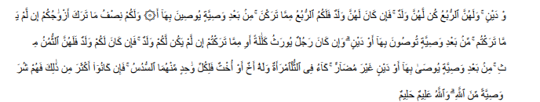

Artinya: Dan bagimu (suami-suami) seperdua dari harta yang ditinggalkan oleh isteri-isterimu, jika mereka tidak mempunyai anak. Jika isteri-isterimu itu mempunyai anak, maka kamu mendapat seperempat dari harta yang ditinggalkannya sesudah dipenuhi wasiat yang mereka buat atau (dan) seduah dibayar hutangnya. Para isteri memperoleh seperempat harta yang kamu tinggalkan jika kamu tidak mempunyai anak. Jika kamu mempunyai anak, maka para isteri memperoleh seperdelapan dari harta yang kamu tinggalkan sesudah dipenuhi wasiat yang kamu buat atau (dan) sesudah dibayar hutang-hutangmu. Jika seseorang mati, baik laki-laki maupun perempuan yang tidak meninggalkan ayah dan tidak meninggalkan anak, tetapi mempunyai seorang saudara laki-laki (seibu saja) atau seorang saudara perempuan (seibu saja), maka bagi masing-masing dari kedua jenis saudara itu seperenam harta. Tetapi jika saudara-saudara seibu itu lebih dari seorang, maka mereka bersekutu dalam yang sepertiga itu, sesudah dipenuhi wasiat yang dibuat olehnya atau sesudah dibayar hutangnya dengan tidak memberi mudharat (kepada ahli waris). (Allah menetapkan yang demikian itu sebagai) syari'at yang benar-benar dari Allah, dan Allah Maha Mengetahui lagi Maha Penyantun.
Huda & Mutia dalam Supriyadi (2021: 44) ada kisah persoalan waris bahwa suatu waktu ada tiga orang menemui Ali bin Abi Thalib, mereka membawa persoalan waris yang rumit. Ketiga orang ini, mempunyai 17 ekor unta sebagai harta warisan. Mereka hendak membaginya dengan pembagian yang berbeda yakni ½, 1/3, dan 1/9. Jika menggunakan perhitungan langsung masing-masing mendapat 8½, 5 2/3, dan 1 8/9., tentunya tidak mungkin dalam perhitungan unta yang dalam keadaan hidup. Ketika itu, Ali bin Abi Thalib menyarankan agar mereka menambahkan 1 ekor unta dengan cara meminjam kepadanya, sehingga jumlah unta sekarang menjadi 18 ekor. Alhasil mereka mendapatkan angka bulat yakni 18 ekor sehingga mudah dalam pembagian. Sehingga masing-masing mereka mendapatkan 9 ekor
(½ bagian), 6 ekor (1/3 bagian), dan 2 ekor (1/9 bagian). Sehingga total yang dibagikantetap 17 sehingga satu ekor unta milik Ali bin Abi Thalib pun diambilnya kembali. Dalam kisah tersebut ternyata saidina
Ali sangat pandai dalam perhitungan matematika, sehingga dapat memecahkan persoalan yang sangat sulit dalam pembagian harta warisan.
- Rukun Waris dan Syarat Waris
Rukun waris adalah sesuatu yang harus ada untuk mewujudkan bagian harta waris, dimana bagian harta waris tidak akan didapatkan bila tidak ada rukun-rukunnya. Rukun-rukun untuk mewarisi ada tiga yaitu:
- Al-Muwarriṡ (pewaris), yaitu orang yang meninggal dunia baik secara hakiki (sebenarnya) maupun ḥukmī (suatu kematian yang dinyatakan oleh keputusan hakim) seperti mafqūd (orang yang hilang).
- Al-Wāriṡ (ahli waris), yaitu orang yang hidup ketika pewaris meninggal dan merupakan orang yang berhak mendapatkan warisan meskipun keberadaannya masih dalam kandungan atau orang yang hilang.
- Al-Maurūṡ (harta warisan), yaitu harta benda yang menjadi warisan. Termasuk juga harta-harta atau hak-hak yang mungkin dapat diwariskan, seperti hak qiṣaṣ (perdata), hak menahan barang yang belum dilunasi pembayarannya, dan hak menahan barang gadaian.
Syarat waris adalah sesuatu yang karena ketiadaannya maka tidak akan ada proses pembagian warisan. Adapun syarat-syarat untuk mewarisi ada tiga, yaitu:
- Meninggalnya pewaris, baik secara hakiki, hukmī, dan taqdirī.
- Hidupnya ahli waris pada saat pewaris meninggal dunia, baik secara hakiki atau hukmī.
- Mengetahui sebab menerima warisan atau mengetahui hubungan antara pewaris dan ahli warisnya atau mengetahui seluk beluk pembagian harta warisan. Apakah menjadi ahli waris karena hubungan pernikahan, hubungan darah, atau wala‟ (pemerdekaan budak). Ahli waris harus diketahui pasti, baik dari kedekatan kekerabatannya, bagian- bagiannya serta hajib (yang menghalang) dan mahjub (terhalang) untuk mendapatkan warisan.
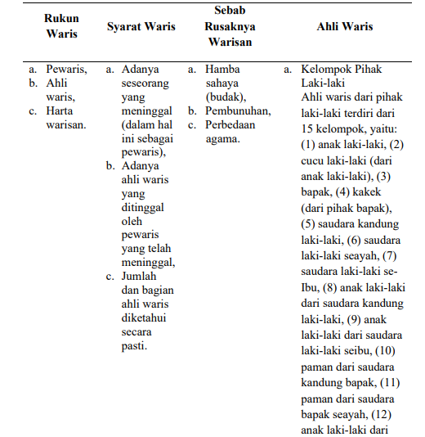
Secara syariat Islam ahli waris merupakan seseorang yang berhak menerima harta warisan (harta peninggalan) dari seseorang yang telah meninggal dunia yang telah mempunyai hubungan kekeluargaan, terjalin pernikahan, atau dikarenakan telah memerdekakan budak (hamba sahaya) atau wala’. Pada Tabel 1 berikut ini disajikan empat rukun waris dalam syariat hukum Islam.
Table 1 Empat Rukun Waris dalam Islam
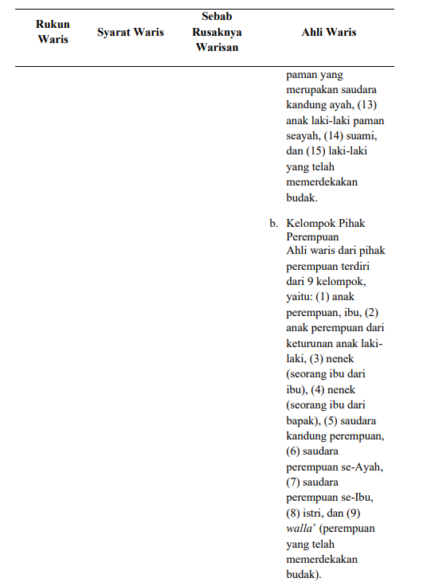

- Hakikat Pecahan
Heruman berpendapat bahwa, “Pecahan dapat diartikan sebagai bagian dari sesuatu yang utuh. Dalam ilustrasi gambar, bagian yang dimaksud adalah bagian yang diperhatikan, yang biasanya ditandai dengan arsiran. Adapun bagian yang utuh adalah bagian yang dianggap sebagai satuan, dan dinamakan penyebut”.
Pecahan adalah bagian dari bilangan Rasional. Pecahan adalah suatu bilangan yang dapat ditulis melalui pasangan terurut dari bilangan cacah $\frac{a}{b}$ , dimana b ≠ 0 dalam notasi, himpunan pecahan adalah :
($\frac{a}{b}$⏐a dan b adalah bilangan cacah, b≠0)
Pada pecahan $\frac{a}{b}$, a disebut pembilang dan b disebut penyebut.

- Pembagian Warisan Dengan Hitung Pecahan
Dalam surat An-Nisa pembagian warisan jelas ada ketentuannya, bagi suami memperoleh ½ dari harta yang ditinggalkan istri jika tidak memiliki anak, dan ¼ bagian jika memiliki anak sesudah dipenuhi wasiat yang dibuat dan sesudah dibayar hutangnya, para istri memperoleh ¼ dari harta yang ditinggalkan suami jika tidak memiliki anak dan 1/8 bagian jika memiliki anak sesudah memenuhi wasiat dan membayar hutang. Jika seseorang mati (laki/perempuan) yang tidak meninggalkan ayah dan anak, tetapi mempunyai seorang saudara laki-laki atau perempuan (seibu saja) maka bagi masing-masing mereka memperoleh 1/6 harta, tetapi jika lebih dari seorang maka bersekutu dalam yang 1/3 itu sesudah dipenuhi wasiat dan dibayar hutang dengan tidak memberi mudharat (kepada ahli waris).
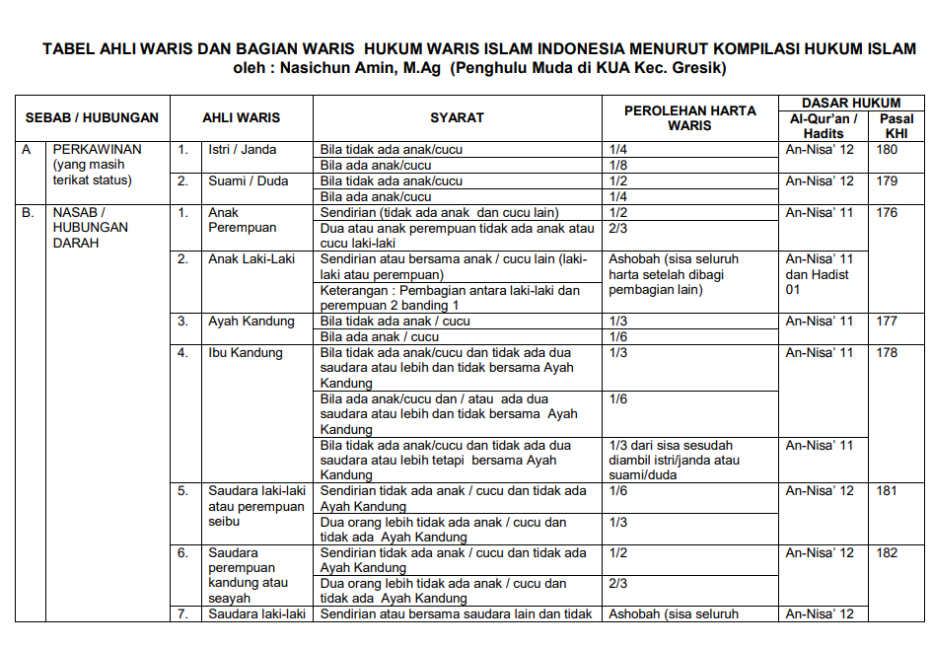
Table 2 Ahli Waris dan Pembagiannya
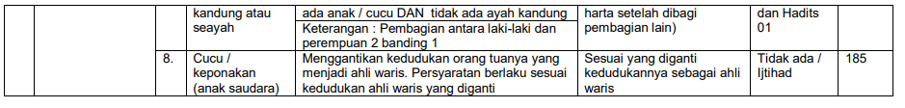
Kasus I
Misalnya, seorang ayah meninggal dunia dan meninggalkan keluarganya yang terdiri dari ibu (istri), nenek, dan anak laki-laki. Berdasarkan pembagian yang telah dijelaskan, maka ibu berhak mendapatkan 1/6 bagian, nenek mendapat 1/8 bagian, dan anak laki-laki mendapatkan sisanya. Total harta yang ditinggalkan ayah adalah Rp240.000.000,
Penyelesaian :
Kita samakan dulu penyebutnya. Jika, ibu 1/6, nenek 1/8, maka anak laki-laki sebesar 17/24;
Ibu mendapatkan harta warisan = 1/6 x Rp 240.000.000 = Rp 40.000.000;
Nenek mendapatkan harta warisan = 1/8 x Rp 240.000.000 = Rp 30.000.0000; dan
Anak laki-laki mendapatkan harta warisan = 17/24 x Rp 240.000.000 = Rp 170.000.000.

Kasus II
Sebuah keluarga terdiri dari ayah, ibu, nenek dan seorang anak laki-laki. Ketika sang ayah meninggal dunia, bagaimana cara hitung pembagian harta warisannya?
Penyelesaian :
Pertama, tentukan dulu siapa saja ahli warisnya. Lalu hitung bagiannya berdasarkan hukum waris Islam. Dalam contoh kasus ini, ahli waris yang ditinggalkan yaitu istri (dengan anak laki-laki) yang berhak mendapatkan ⅛ bagian, Ibu ⅙ bagian, dan anak laki-laki mendapatkan sisanya.
Kemudian, untuk menentukan angka total bagian, ditentukan nilai yang habis dibagi dengan penyebut bagian yang dimiliki oleh ahli waris. Dalam kasus ini, 24 sebagai bilangan yang habis dibagi 8 dan 6. Lalu hitung besar bagian yang akan didapatkan masing-masing ahli waris.
Ahli Waris | Bagian | 24
Istri | 1/8 | 3
Ibu | 1/6 | 4
Anak Laki-laki | Sisa | 17

Misalnya, total harta bersih yang ditinggalkan ayah tersebut berupa uang senilai Rp120.000.000. Kemudian dibagi 24 sehingga masing-masing bagian bernilai Rp5.000.000.
Jadi, simulasi pembagian harta warisannya adalah sebagai berikut ini:
- Istri mendapatkan 3 x Rp5.000.000 = Rp15.000.000
- Ibu mendapatkan 4 x Rp5.000.000 = Rp20.000.000
- Anak laki-laki mendapatkan 17 x Rp5.000.000 = Rp85.000.000.
- Total harta yang dibagikan sebesar Rp120.000.000 (habis terbagi)

KESIMPULAN
Ahli waris merupakan seseorang yang berhak menerima harta warisan dari seseorang yang telah meninggal dunia yang mempunyai hubungan kekeluargaan, terjalin pernikahan, atau dikarenakan telah memerdekakan budak (hamba sahaya) atau wala’.
Al-Qur’an menjadi sumber berbagai ilmu pengetahuan yang ada di bumi ini termasuk ilmu matematika. Dalam menyelesaikan persoalan kewarisan pendekatan ilmu lain tidak dapat dihindarkan, salah satunya adalah pendekatan matematika, karena ilmu ini sangat terkait dengan persoalan angka-angka. Salah satunya dengan konsep bilangan pecahan diyakini sangat diperlukan dalam penyelesaian problematika kewarisan. Terdapat ayat-ayat dalam Al-Qur’an yang memuat konsep-konsep matematika seperti konsep bilangan pecahan.
Salah satu contoh ayat yang menyebut tentang matematika di dalam alquran yang memuat konsep bilangan pecahan adalah surah An-nisa . Dalam ayat tersebut disebutkan tentang bagian-bagian harta yang diperoleh oleh ahli waris yang terdiri dari beberapa pecahan yang disebutkan diantaranya 1/2, 1/3, 2/3 dan seterusnya. Surah ini menggambarkan konsep pecahan dalam kehidupan nyata. Konsep yang diajarkan dalam surah ini menunjukkan tidak ada pemisah antara Al-Qur’an dengan konsep bilangan pecahan.

DAFTAR PUSTAKA

Ali, H. B. (2009). Memahami Dasar-Dasar Ilmu Fara'id. Bandung: Angkasa.
Ali, M. D. (2011). Hukum Islam. Jakarta: PT. Raja Grafindo,73.
Ali, M. D. (2011). Hukum Islam. Jakarta: PT.Raja Grafindo, 115.
Ali, M. D. (2011). Hukum Islam. Jakarta: PT. Raja Grafindo, 316.
Al-Qothtan, M. (2011). Pengantar Studi Ilmu Al-Quran. Jakarta: Pustaka Al-Kautsar.
Arijulamanan. (2014). Dinamika Fiqih Islam di Indonesia. Jurnal Hukum Pranata Sosial , 04, 405.
Basyir, A. A. (1990). Hukum Adat bagi Umat Islam. Yogyakarta: Perpustakaan Fakultas Hukum Universitas Islam Indonesia.
Faizatul Fil Ula, R. M. (2020). Hak Waris Bagi Anak Hasil Zina dalam Kajian Ilmu Matematika dan Kajian Islam. KAjian Keislaman dan Kemasyarakatan , 203-204.
Komari. (2011). LAPORAN AKHIR KOMPENDIUM BIDANG HUKUM WARIS. Bphn Puslitbank Dep.Hukum dan Ham , 3.
Maulida, A. (2014). Inkarus Sunnah dari Kalangan Muslim dalam Lintasan Sejarah Tadabbur. Ilmu Al-Qur'an dan Tafsir , 130.
Maya, R. (2014). Prespektif Al-Qur'an Tentang Konsep Al-Tadabbur. Ilmu Al-Qur'an dan Tafsir , 2.
Muhibbussabry. (2020). Fikih Mawaris. Medan: CV. Pusdikra Mitra Jaya.
Muhibbussabry, L. (2020). Fikih Mawaris. Medan: Cv. Pusdikra Mitra.
Mutiah, A. (2016). Hukum Islam: Dinamika Seputar Hukum Keluarga. Yogyakarta: PT. Pustaka Baru.
Mutiah, A. (2016). Hukum Islam: Dinamika Seputar Hukum Keluarga. Yogyakarta: PT. Pustaka Baru.
Nirhan Shadar, M. I. (2023). Filsafat Matematika: Penggunaan Angka Pecahan Pada Pembagian Warisan dalam Islam. Pendidikan Islam Al-Affan , 49-50.
Nirhan Shadat, M. I. (2023). Filsafat Matematika: Penggunaan Angka Pada Pembagian Warisan dalam Islam. Pendidikan Islam Al-Affan , 49.
Nirhan Shadat, M. I. (2023). FilsafatMatematika: Penggunaan Angka Pecahan Pada Pembagian Warisan Dalam Islam. Pendidikan Islam Al-Affan , 51.
Poerwadarminto. (1976). Kamus Umum Bahasa Indonesia. Jakarta: Balai Pustaka.
Press, T. P. (2010). Komplikasi Hukum Islam. Jakarta: Permata Press.
Sofiana. (2015). Peningkatan Hasil Belajar Operasi Hitung Pecahan Melalui Pendekatan Matematika Reliasik di Kelas V SDN Grenggeng. Basic Edication: Jurnal Pendidikan Guru Sekolah Dasar , 03, 30.
Syamsuddin Muhammad Khatib al-Syarbaini, M. a.-M. (1415). Fikih. beirut: Dar al-Kutub al-ilmiyah.
Yunus, M. (2007). Kamus Arab. Jakarta, Indonesia: Mahmud Yunus wa Dzurriyyah.
Zein Faizin, M. A. (2021). INTERNALISASI NILAI-NILAI ISLAM PADA MATERI RELASI DAN FUNGSI. Prosiding Seminar Nasional Pendidikan Sultan Agung 2 (Sendiksa 2) , 146-147.

Komari. (2011). Laporan Akhir Kompendium Bidang Hukum Waris. Jakarta: Bphn PuslitbankDep. Hukum dan Ham. hlm. 3.
Mahmud Yunus. (2007). Kamus ArabIndonesia. Jakarta: Mahmud Yunus wa Dzurriyyah. hlm. 496.
Hidayat Budi Ali. (2009). Memahami DasarDasar Ilmu Fara’id. Bandung: Angkasa. hlm: 11.
Kompilasi Hukum Islam. (t.t). (Permata Press), hlm. 53.
Zein Faizin. (2021). INTERNALISASI NILAI-NILAI ISLAM PADA MATERI RELASI DAN FUNGSI. hlm:146
Poerwadarminto. (1976). Kamus Umum Bahasa Indonesia. Jakarta: Balai Pustaka. hlm. 974
Mohamad Daud Ali. (2011). Hukum Islam. hlm. 73.
Pengertian Ahli Waris, di Wayback Machine. statushukum.com
Mohamad Daud Ali. (2011). hlm. 115.
Arijulmanan. (2014). Dinamika Fiqh Islam di Indonesia. Al-Mashlahah: Jurnal Hukum dan Pranata Sosial Islam, 2(04), hlm. 405.
Manna’ Al-Qaththan (2011). Pengantar Studi Ilmu Al-Quran. Jakarta: Pustaka Al-Kautsar. hlm. 18.
Lihat Rahendra Maya. (2014). Perspektif AlQur’an tentang Konsep Al-Tadabbur. Al-Tadabbur: Jurnal Ilmu Al-Qur’an dan Tafsir, 01(01), hlm. 2.
Ali Maulida. (2014). Inkarus Sunnah dari Kalangan Muslim dalam Lintasan Sejarah. Tadabbur: Jurnal Ilmu Al-Qur'an dan Tafsir, 1(01), hlm. 130.
Ahmad Azhar Basyir. (1990). Hukum Adat bagi Umat Islam. Jogyakarta: Perpustakaan Fakultas Hukum Universitas Islam Indonesia. hlm. 14.
Nirhan Shadat, Moch. Iqbal (2023). Filsafat Matematika: Penggunaan Angka Pecahan Pada Pembagian Warisan Dalam Islam: Jurnal Pendidikan Islam Al-Affan. hlm.49
Nirhan Shadat, Moch. Iqbal (2023). Filsafat Matematika: Penggunaan Angka Pecahan Pada Pembagian Warisan Dalam Islam: Jurnal Pendidikan Islam Al-Affan. hlm.50
Aulia Mutiah. (2016). Hukum Islam; Dinamika Seputar Hukum Keluarga. Yogyakarta: PT. Pustaka Baru. hlm. 147.
Mohamad Daud Ali. (2011). Hukum Islam. hlm. 316.
Nirhan Shadat, Moch. Iqbal (2023). Filsafat Matematika: Penggunaan Angka Pecahan Pada Pembagian Warisan Dalam Islam: Jurnal Pendidikan Islam Al-Affan. hlm.49
Aulia Mutiah.(2016). hlm. 149.
Aulia Mutiah.(2016). hlm. 150
Muhibbussabry, Lc, MA (2020). Fikih Mawaris, Medan: CV. Pusdikra Mitra Jaya. hlm. 51
Muhibbussabry, Lc, MA (2020). Fikih Mawaris, Medan: CV. Pusdikra Mitra Jaya. hlm. 11
Syamsuddin Muhammad Khaṭib al-Syarbainī, Mughnī al- Muḥtāj, (Beirut: Dār al-Kutub al-„Ilmiyah, 1415), Jilid IV, h. 10
Faizatul Fil Ula, R. Meliyana, R. Ilahiyah, Mohammad Tohir (2020). Hak Waris Bagi Anak Hasil Zina dalam Kajian Ilmu Matematika dan Kajian Islam: Jurnal Kajian Keislaman dan Kemasyarakatan. Hlm. 203-204
Sofiana, “Peningkatan Hasil Belajar Operasi Hitung Pecahan Melalui Pendekatan Matematika Realistik Di Kelas V Sdn 3 Grenggeng." Basic Edication: Jurnal Pendidikan Guru Sekolah Dasar 4, no. 3 (2015): h. 30.
Nirhan Shadat, Moch. Iqbal (2023). Filsafat Matematika: Penggunaan Angka Pecahan Pada Pembagian Warisan Dalam Islam: Jurnal Pendidikan Islam Al-Affan. hlm.51

